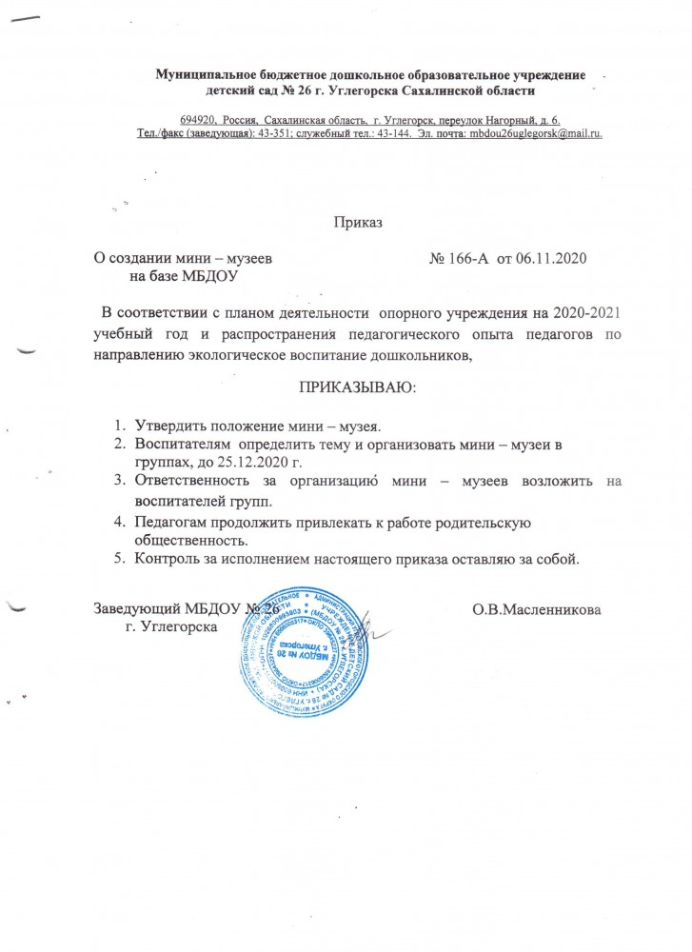

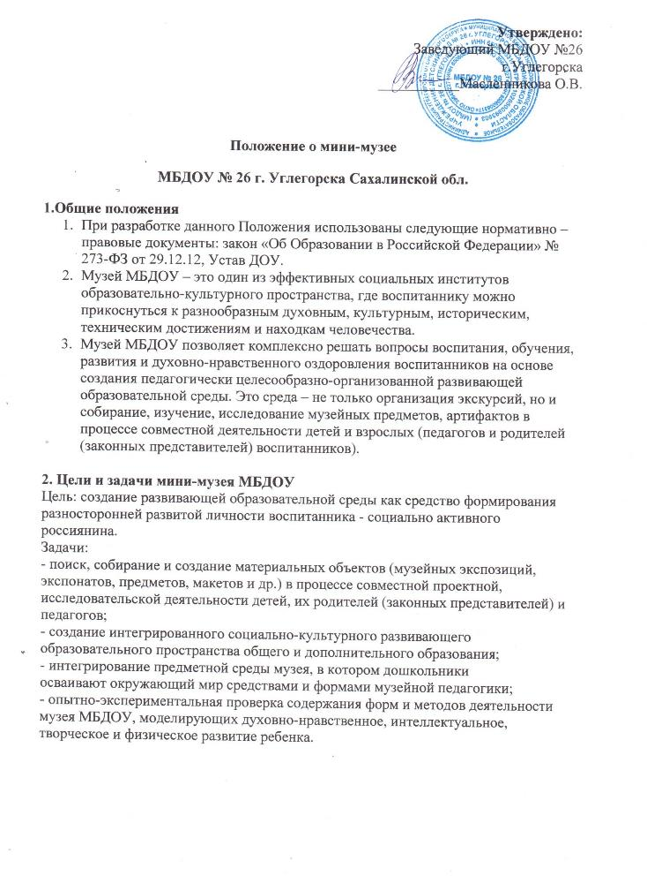

**Паспортные данные**

**Наименование мини-музея:** «Лес»

**Профиль мини-музея:** познавательный

**Цель:** вовлечь детей в познавательную деятельность по изучению и бережному отношению ко всему растительному миру, в особенности к деревьям через мини-музей.

**Задачи:**

* Познакомить детей со строением и разнообразием деревьев,  
  с его свойствами, взаимосвязью и взаимозависимостью жизнедеятельности растений, птиц, животных и человека.
* Создать для детей возможность реально, самостоятельно открыть для себя многообразие мира природы.
* Обратить внимание детей на значение деревьев в жизни человека.
* Расширять представления детей о разнообразии изделий из дерева.
* Познакомить детей со свойствами, особенностями, возможностями использования дерева в быту.
* Воспитывать интерес и бережное отношение к деревьям, развивать любознательность.
* Активизировать совместную деятельность родителей и детей.

В основу решения этих задач положены следующие **принципы**:

1. Принцип учета возрастных особенностей дошкольников;
2. Принцип опоры на интересы ребенка;
3. Принцип осуществления взаимодействия воспитателя с детьми при руководящей роли взрослого;
4. Принцип наглядности;
5. Принцип последовательности;
6. Принцип сотрудничества и взаимоуважения.

**Разделы и экспонаты:** в мини-музее представлены разные поделки, связанные с временами года( зима, весна , лето , осень) ;Музейные экспонаты собраны в соответствии с возрастом детей.

**Расположение мини-музея:** под экспозицию выделен отдельный уголок в средней группе МБДОУ № 26 г. Углегорска

**Руководители мини-музея:**воспитатели средней группы

Герасимова Н.И , Шмырина К. В

**Структура управления мини-музеем:** руководители мини-музея планируют, координируют, контролируют работу.